Филиал МБОУ Возрожденской СОШ
Озерская основная общеобразовательная школа

Методическая разработка

«Неделя физики
школе»
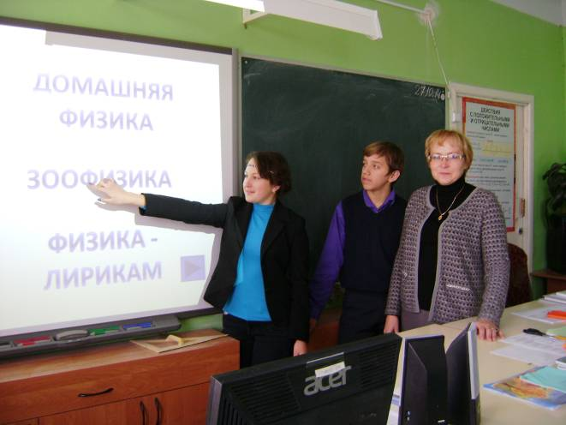

Бизяева Е.А. учитель физики

2014

Цели:
1. Активизация познавательной активности учащихся через игровые формы внеклассной работы, развитие творческих способностей учащихся
2. Развитие навыков общения, умения работать в команде
3. Повторение учебного материала по разным предметам под новым углом зрения
4. Расширение кругозора в результате организованного общения.

План мероприятий:

1. Интерактивная игра «Живая физика» 7-8 классы
2. Игра-соревнование «Своя игра» 9 класс
3. Физический КВН (сборные команды 7-9 классов)
4. «Занимательная физика» (ребусы, кроссворд, загадки)

Содержание мероприятий:

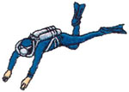
1. Дезориентация
Аквалангист под водой потерял ориентацию. Как он может определить, где верх, а где низ?

2. Задача про ручеек
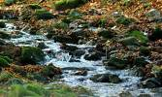

Отчего журчит ручей?

3. Головоломка с переправой
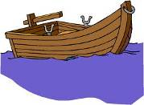
Через реку нужно было перевезти большую чугунную трубу. Когда груз был положен в лодку, она так осела, что гребец уже не мог в неё сесть.
Однако гребец придумал способ, с помощью которого он, сидя в лодке, всё-таки перевез трубу на тот берег. Догадайтесь, как он это сделал?
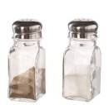
4.Соль и перец
Просыпав немного соли на стол, шутник добавляет к ней еще и молотого перца. Вся хитрость в том, чтобы отделить перец от соли, не прикасаясь ни к тому, ни к другому.

Кроссворд
По горизонтали:
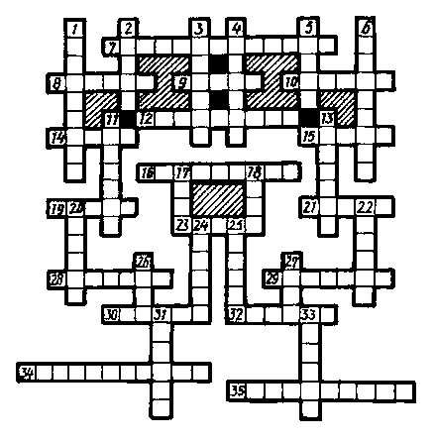
7—качество поверхности, влияющее на трение;
8—одна из характеристик вектора перемещения;
9—деталь подшипника качения, рассчитанного на значительные нагрузки;
10—образец единицы физической величины;
12—вид взаимодействия любых тел;
14—устойчивая, повторяющаяся взаимосвязь природных явлений;
15—физическая величина, определяющая инертность тела (т.е. его способность изменять свою скорость) и его гравитационные свойства (т.е. способность тела притягивать к себе другие тела); 16 - масса единичного объема вещества;
19 — одна из физических характеристик тела;
21—деталь подшипника качения, уменьшающая трение;
23—масса, равная 1000 кг;
28—ручной динамометр;
29—падение капель, перемещение хоккейной шайбы по льду, движение автомобиля, разбег бегуна, полет снаряда—общее название;
30—старинная русская мера длины или измерения пути, равная примерно 1 км (1,0668 км);
32—планета Солнечной системы, положение которой сначала по законам движения вычислили, а потом в том месте увидели;
34—результат движения;
35—линия, которую описывает точка при своем движении.

По вертикали:
1—единица массы в СИ; 2—планета Солнечной системы, с наибольшей силой действующая на людей;
3 — вещество, 1 м³ которого давит на опору площадью 1 м² с силой всего 0,9 Н;
4 — итальянский ученый, открывший закон инерции;
5—жидкость, среди других жидкостей равного объема оказывающая наибольшее давление;
6 — деталь рычажного прибора, которым определяют массу тела; 11—природное явление, резко уменьшающее трение на дорогах; 13—отношение длины линии на чертеже к истинной длине; используется при построении графиков движений;
17—познание через практическое действие;
18 — мера действия одного тела на другое;
20—сплав, применяемый в подшипниках скольжения для уменьшения трения;
22—металл, который использовался для изготовления международного образца единицы массы;
24 — явление, которое происходит с ружьем в момент выстрела; 25 — английский ученый, открывший закон всемирного тяготения; 26 — единица длины в СИ;
27—то, что движется со скоростью 300 000 км/с;
31 — небесное тело, вокруг которого обращается Земля;
33 — моллюск, всегда покоящийся относительно своего дома.

Ребусы


1

2

3

4.

5.

6

7.

8.
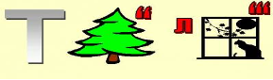
9.
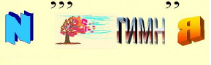
10.
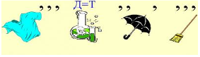
11.
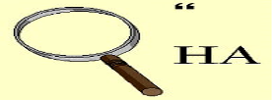
12.

13.
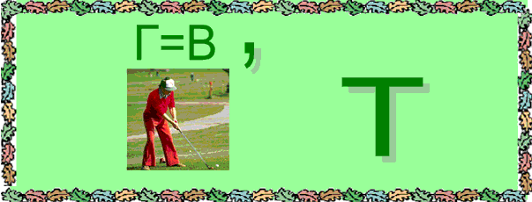
14

15

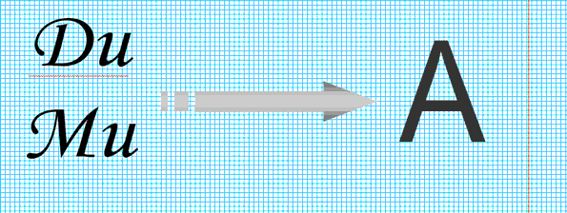
16

17

18
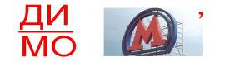
19

20
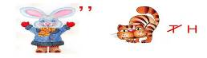
21
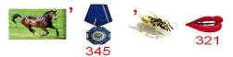
22
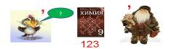
23
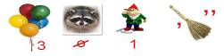
24

«ЖИВАЯ ФИЗИКА»

Цель игры:
обеспечить прочное овладение учащимися основ знаний о физических процессах в живой природе и в окружающей действительности и на основе этого раскрыть прикладное значение физики в жизни.

Задачи игры:
- в интересной игровой форме обобщить, закрепить знания, полученные при изучении курса физики 7-8 классов,
- научить видеть проявления изученных закономерностей в окружающей жизни,
- совершенствовать навыки решения качественных задач,
- расширить кругозор учащихся,
- развивать коммуникативные способности.

Игра составлена с помощью компьютерной программы Microsoft Power Point. Правила игры похожи на правила телевизионной передачи «Своя игра». Игра состоит из 3 раундов: «Домашняя физика», «Зоофизика» и «Физика-лирикам». Каждый раунд представляет собой три подтемы, в каждой из которых учеников ждут 5 вопросов. Вопросы по темам, номер вопроса в теме выбирается учащимися. Может быть организовано соревнование, как на командное, так и на личное первенство. победитель игры должен набрать как можно больше количество баллов. Переходы от таблицы к вопросам, от вопросов к правильным ответам сделаны в виде гиперссылок. Заранее готовится итоговая таблица (на листе ватмана) результатов участников, с указанием всех видов заданий каждого раунда. Фамилии участников (или команды) записываются фломастером большими буквами. Таблица вывешивается на видном месте (на доске, прикрепленная магнитами). Результаты и имена записывает выбранный для этой цели один из учеников.

Оборудование: компьютер, мультимедийный проектор, мультимедийная доска, итоговая таблица результатов участников

Подготовка игры:

- Подготовка презентации в программе Power Point с игровой таблицей, вопросами, и ответами. Учащимся дается неделя на подготовку к игре.
- Подготовка итоговой таблицы результатов участников.

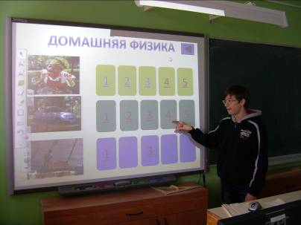

«Своя игра»

Цель игры:
обеспечить прочное овладение учащимися основ знаний о физических процессах в живой природе и в окружающей действительности и на основе этого раскрыть прикладное значение физики в жизни.

Задачи игры:
- в интересной игровой форме обобщить, закрепить знания, полученные при изучении курса физики 7-8-9 классов,
- научить видеть проявления изученных закономерностей в окружающей жизни,
- совершенствовать навыки решения качественных задач,
- расширить кругозор учащихся,
- развивать коммуникативные способности.

Игра составлена с помощью компьютерной программы Microsoft Power Point. Правила игры похожи на правила телевизионной передачи «Своя игра». Игра состоит из 5 разделов: Космос. Музыка. Свет. Оружие. Люди. Вопросы по темам, номер вопроса в теме выбирается учащимися. Соревнование личное. Каждый вопрос оценивается различным количеством баллов.

Оборудование: компьютер, мультимедийный проектор, мультимедийная доска, итоговая таблица результатов участников.

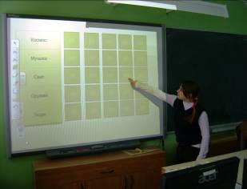
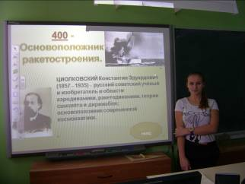

ФИЗИЧЕСКИЙ КВ (в отдельной разработке)
